设计说明：

在软件设计之初，我们需要对用户的需求做出尽可能详细而准确的记录，因而我们通过对cantool装置与app的连接所需要的功能在使用用例图的方法上进行了较为直观的表述，

通过下图分别以车主和can总线各自为两个角度进行的考虑获得了以下所列出的主要需求功能：

用例图：

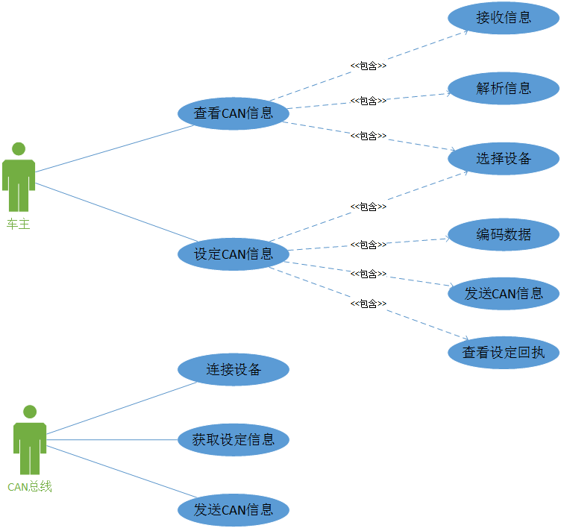

但是，仅仅需要表面上的主要功能有哪些是不够的，为了我们能更深层次的将用户所需要的软件开发出来，我们进一步的根据软件的用例图与实际的生活环境进行了在用户操作的情况下我们所将要设计开发的软件在主要功能下会进行哪些与用户联系所发生的活动作出了分析，并将分析的结果综合表述为活动图的形式展现出来，即为下图所示：

活动图：

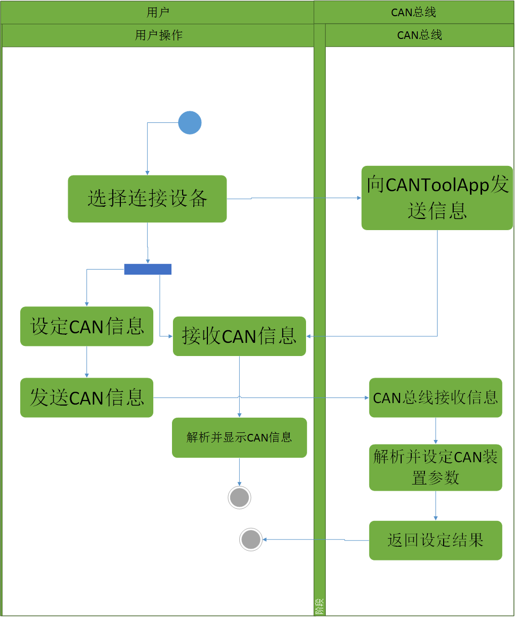

如果我们只是做到对软件的表面所需要的功能与其大致与用户进行交互的流程进行描述之后就进行着手软件的开发显然是不够的，还是没有一个更为具体的导向，因而，我们在对需求的分析基础之上，根据所学的软件工程知识与个人的开发经验对所开发的软件大致的所需要的大致模块进行了划分，并且将这些开发的模块分为了三大部分进而分工为三位开发人员进行各司其职的开发工作，不仅对工作任务进行了比较明确的划分，而且使得软件开发的整个流程更加的规范性，之后每位开发人员综合讨论对最初的功能模块图又进行了修改便成为了我们现在工作的模块依据，即为下图所示：

功能模块图：

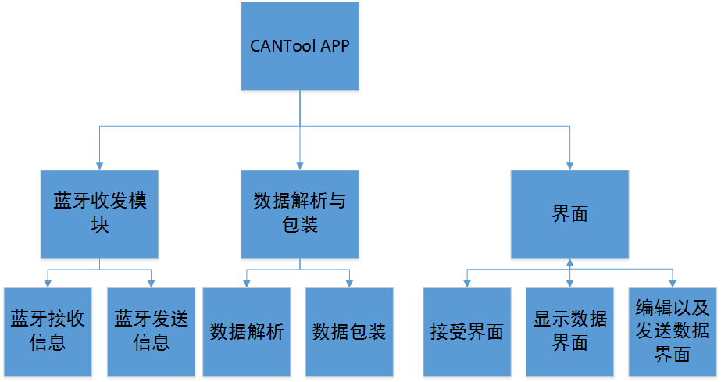

当我们在做一个数据交互比较复杂的软件时候，如果仅仅是划分完模块就进行下手的设计显然准备还是不够的，因此我们对cantool装置与app的交互数据之中最为复杂的部分——“数据解析”进行了更加细致的讨论，并且为了防止数据的接受部分出现问题，又对数据流动的初始进行了向外的一点扩展，在忽略了大部分不需要考虑的模块内容条件下，做出了针对数据解析而产生数据流动描述，并且运用所学的软件工程知识将其描绘为下图所示的图例分析：

数据解析数据流图：

